Московский Авиационный Институт

(Национальный Исследовательский Университет)

Факультет информационных технологий и прикладной математики

Кафедра вычислительной математики и программирования

**Лабораторная работа №2 по курсу**

**«Операционные системы»**

Студент:Люгге Т.В,

Группа: М8О-201Б-21

Вариант: 2

Преподаватель: Миронов Евгений Сергеевич

Оценка: ___________

Дата: ___________

Подпись: ___________

Москва, 2022

**Содержание**

1. Репозиторий
2. Постановка задачи
3. Общие сведения о программе
4. Общий метод и алгоритм решения
5. Исходный код
6. Демонстрация работы программы
7. Выводы

**Репозиторий**

https://github.com/MonkeDLyugge/LabOS

**Постановка задачи**

**Цель работы**

Приобретение практических навыков в:

• Управление процессами в ОС  
• Обеспечение обмена данных между процессами посредством каналов

**Задание**

Составить и отладить программу на языке Си, осуществляющую работу с процессами и взаимодействие между ними в одной из двух операционных систем. В результате работы программа (основной процесс) должен создать для решение задачи один или несколько дочерних процессов. Взаимодействие между процессами осуществляется через системные сигналы/события и/или каналы (pipe). Необходимо обрабатывать системные ошибки, которые могут возникнуть в результате работы.

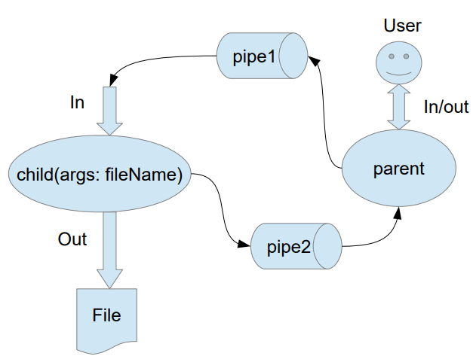

Родительский процесс создает дочерний процесс. Первой строчкой пользователь в консоль родительского процесса пишет имя файла, которое будет передано при создании дочернего процесса. Родительский и дочерний процесс должны быть представлены разными программами. Родительский процесс передает команды пользователя через pipe1, который связан с стандартным входным потоком дочернего процесса. Дочерний процесс принеобходимости передает данные в родительский процесс через pipe2. Результаты своей работы дочерний процесс пишет в созданный им файл. Допускается просто открыть файл и писать туда, не перенаправляя стандартный поток вывода

**Общие сведения о программе**

Программа родительского процесса компилируется из parent.cpp. Программа дочернего процесса компилируется из child.cpp. В программах используются следующие системные вызовы:

1. mkfifo() – создание именованного канала
2. unlink() – удаление имени из файловой системы
3. fork() – создание дочернего процесса
4. open() – открытие файла
5. close() – закрытие файла
6. write() – запись последовательности байт
7. read() – чтение последовательности байт
8. execl() – замена образа памяти процесса
9. dup2() – переназначение файлового дескриптора

**Общий метод и алгоритм решения**

Родительский процесс получает имя файла, после чего создаётся дочерний процесс, при вызове execl() полученное имя файла передаётся в дочерний процесс в качестве аргументов командной строки. После того как оба процесса открыли каналы, они входят в циклы, условие выхода из которых – конец ввода. Родительский процесс передаёт введённое число в дочерний, после чего дочерний процесс обновляет сумму введенных чисел.

**Исходный код**

|  |
| --- |
| **parent.cpp** |
| // Parent process would provide data collecting and transmission to the child process  #include <cstdlib>  #include <iostream>  #include "unistd.h"  #include "stdio.h"  #include "sys/stat.h"  #include "sys/wait.h"  #include "fcntl.h"  #include "parent.hpp"  int ParentProcess(FILE* standartInput, const std::string& path) {  // The entry point to the parent process  // If last execution complited with no closing/deleting pipe  unlink("pipe");  // Creating new pipes  if (mkfifo("pipe", S_IREAD | S_IWRITE) == -1) {  // Creating pipe error  perror("file didnt create");  return -1;  }    size_t n = 0;  char* fileName;  // Reading file name  int charactersCount = getline(&fileName, &n, standartInput);  if (charactersCount <= 0) {  // Reading file name error  return -1;  }  int pid = fork();  if (pid == -1) {  // Fork error  return -1;  }  if (pid != 0) {  // Opening pipe  int pipe = open("pipe", O_WRONLY);  if (pipe == -1) {  // Opening pipe error  return -1;  }  char* str = nullptr;  size_t k = 0;  charactersCount = getline(&str, &k, standartInput);  while (charactersCount > 0) {  if (write(pipe, str, charactersCount) == -1) {  // Sending data from parent process error  return -1;  }  free(str);  str = nullptr;  charactersCount = getline(&str, &k, standartInput);  }  // Closing/deleting pipe  close(pipe);  wait(NULL);  } else {  // Deleting \n from file name  fileName[charactersCount - 1] = '\0';    int pipe = open("pipe", O_RDONLY);  dup2(pipe, 0);  char* argv[3];  sprintf(argv[0], "%s", "child.cpp");  argv[1] = fileName;  argv[2] = NULL;  return execv(path.c_str(), argv);  }  return 0;  } |

|  |
| --- |
| **child.cpp** |
| #include "unistd.h"  #include "stdio.h"  #include "stdlib.h"  #include "sys/stat.h"  #include "fcntl.h"  #include <iostream>  #include <stdio.h>  #include <stdlib.h>  #include <string.h>  int main(int argc, char* argv[]) {  //int pipe = open("pipe", O_RDONLY);  if (argc < 2) {  // Missing some arguments  return -1;  }  /*(if (pipe == -1) {  // Opening pipe error  return -1;  }*/  unlink(argv[1]);  int fd = open(argv[1], O_CREAT | O_WRONLY, S_IREAD | S_IWRITE);  if (fd == -1) {  // Opening file error  return -1;  }  if (dup2(fd, 1) == -1) {  // Dup2 error  return -1;  }  float ans = 0;    float num;  while (std::cin >> num) {  ans += num;  }  printf("%.3f", ans);  // close(pipe);  close(fd);  return 0;  } |

**Демонстрация работы программы**

[microhacker@microhacker-HLYL-WXX9](mailto:microhacker@microhacker-HLYL-WXX9):~/Desktop/LabOS$ ./parent.out

file.txt

1 2 3

0.5 0.7

0.2

[microhacker@microhacker-HLYL-WXX9](mailto:microhacker@microhacker-HLYL-WXX9):~/Desktop/LabOS$ cat file.txt

7.400

**Выводы**

Составлена и отлажена программа на языке Си, осуществляющая работу с процессами. Тем самым, приобретены навыки в управлении процессами в ОС и обеспечении обмена данных между процессами посредством каналов.